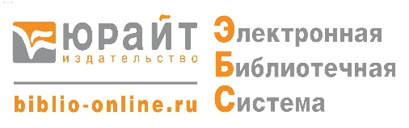 | В связи с переходом большей части учебных заведений на дистанционное обучение предоставляется бесплатный полный доступ к Образовательной платформе «Юрайт» всем студентам и преподавателям колледжей России.
 | http://www.iprbookshop.ru/ Для работы в Электронно-библиотечной системе IPRBOOKS (если у вас нет логина и пароля) необходимо пройти регистрацию. Логин и пароль для регистрации можно получить у куратора или в библиотеке колледжа.
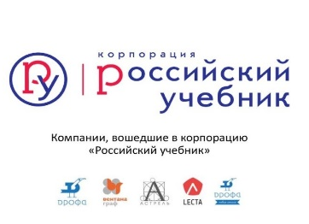 | Корпорация "Российский учебник" открывает бесплатный доступ к электронным формам учебников издательств "Дрофа" и "Вентана-Граф" https://rosuchebnik.ru/digital-help/  Доступны электронные формы учебников по основным курсам https://rosuchebnik.ru/digital-help/, вебинары для преподавателей https://rosuchebnik.ru/metodicheskaja-pomosch/materialy/type-vebinar/ .
В связи с рекомендациями Минпросвещения России о введении карантина и временном переходе школ на дистанционное обучение корпорация «Российский учебник» открывает бесплатный доступ к электронным формам учебников издательств «ДРОФА» и «Вентана-Граф» на образовательной онлайн-платформе LECTA, а также к сервисам, материалам и мероприятиям для учителей и учеников.
Источник: https://rosuchebnik.ru/digital-help/
ГК «Просвещение» предоставляет свободный доступ к электронным формам учебников (ЭФУ), а также онлайн-ресурсам и сервисам на период действия мер по предотвращению короновирусной инфекции в РФ. Действует «Горячая линия» vopros@prosv.ru. ЭФУ и образовательные ресурсы https://media.prosv.ru. Сервис вебинаров https://prosv.ru/webinars. Для педагогов обеспечен свободный доступ к методической литературе и информационным материалам для подготовки к дистанционным урокам https://catalog.prosv.ru/category/14 и на https://media.prosv.ru. Для учащихся и родителей будут организованы онлайн-уроки и консультации с авторами и членами авторских коллективов самых востребованных учебников. Заявки на организацию онлайн-уроков просьба направлять на электронный адрес webinar@prosv.ru.
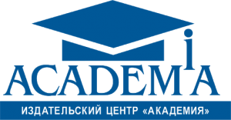 | В связи с рекомендациями Министерства просвещения РФ по предотвращению распространения коронавирусной инфекции в профессиональных образовательных организациях (далее – ПОО) и временному переводу образовательного процесса на дистанционную форму обучения, ООО «Академия-Медиа» предлагает региональным органам управления образованием сформировать заявки на подключение региона к базовой конфигурации платформы «Цифровой колледж» с цифровыми учебными материалами для 120 профессий и специальностей СПО в тестовом режиме на 30 дней.  Подключение региона происходит согласно дорожной карте,

